基隆明德國中數學科一年級寒假作業 ___年 ___班 座號：___ 姓名：__________

- （ ）計算0.20523－0.20252之值為何？
(A)2.71×10^{－3} (B)2.71×10^{－4}
(C)2.71×10^{－5} (D)2.71×10^{－6}
- （ ）化簡2(3x－1)－3(x＋2)之後，可得下列哪一個結果？
(A)3x－8 (B)3x＋4 (C)3x＋5 (D)9x＋4
- （ ）解方程式x－2÷＝，得x＝？
(A) (B) (C) (D)
- （ ）有紅色和白色兩種卡片共84張，甲、乙兩人各拿42張。若甲所拿的卡片中，有$\frac{3}{7}$是紅色的；乙拿的紅色卡片是甲拿到紅色卡片的$\frac{2}{3}$，則此84張卡片中有幾張是紅色的？
(A)30 (B)45 (C)52 (D)54
- （ ）計算[－(－3)²＋3]÷6－4之值為何？ (A)－2 (B)－3 (C)－5 (D)－6
- （ ）將此圖數線上－2和－1之間的長度以小隔線分成八等分，A點在其中一隔線上，則數線上A點表示的數為何？ 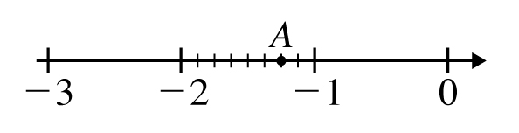
(A)－1 (B)－1 (C)－2 (D)－2
- （ ）計算4÷(－1.6)－÷2.5之值為何？ (A) －1.1 (B) －1.8 (C) －3.2 (D) －3.9
- （ ）在1～45的45個正整數中，先將45的因數全部刪除，再將剩下的整數由小到大排列，求第10個數為何？ (A) 13 (B) 14 (C) 16 (D) 17
- （ ）有30張分別標示1～30號的紙牌。先將號碼數為3的倍數的紙牌拿掉，然後從剩下的紙牌中，拿掉號碼數為2的倍數的紙牌。若將最後剩下的紙牌，依號碼數由小到大排列，則第5張紙牌的號碼為何？ (A) 7 (B) 11 (C) 13 (D) 17
- （ ）將4.31×10^{－5}寫成小數形式，則其小數點後第四位數字為何？ (A)0 (B)1 (C) 3 (D) 4
- （ ）此圖為五個公車站P、O、Q、R、S在某一筆直道路上的位置。今有一公車距離P站4.3公里，距離Q站0.6公里，則此公車的位置會在哪兩站之間？ 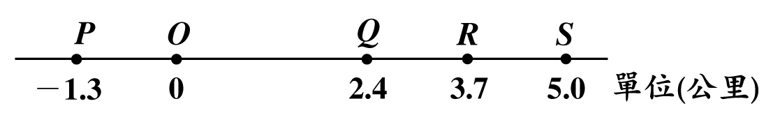
(A)R站與S站 (B)P站與O站
(C)O站與Q站 (D)Q站與R站
- （ ）下列何者為一元一次方程式2x－＝11的解？
(A)x＝6 (B)x＝14 (C)x＝$\frac{\text{20}}{7}$ (D)x＝$\frac{\text{42}}{5}$
- （ ）已知某捐血中心四月的捐血人數比三月減少30人，其中男性人數四月比三月增加$\frac{1}{5}$，女性人數四月比三月減少$\frac{1}{7}$。若三月的捐血人數為2040人，且男性有x人，則下列哪一式子可表示三、四月份捐血人數的差異？ (A)$\frac{1}{5}$x－$\frac{1}{7}$(2040－x)＝－30
(B)$\frac{1}{5}$x－$\frac{1}{7}$(2040－x)＝30
(C)$\frac{1}{5}$x＋$\frac{1}{7}$(2040－x)＝－30
(D)$\frac{1}{5}$x＋$\frac{1}{7}$(2040－x)＝30
- （ ）計算4÷(－$\frac{1}{2}$)³×(－$\frac{3}{\text{16}}$)＋(－3)²之值為？
(A)3ˉ(B)15ˉ(C)$\frac{\text{285}}{\text{32}}$ˉ(D)$\frac{\text{291}}{\text{32}}$
- （ ）已知119×21＝2499，求119×21³－2498×21²＝？
(A) 431 (B) 441 (C) 451 (D) 461
- （ ）小王有一包糖果，若平均分成21堆，剩17顆；若平均分成7堆，則剩幾顆？ (A)0 (B)3 (C)4 (D)6
- （ ）若a＝1.071×10⁶，a是下列哪一數的倍數？
(A)48 (B)64 (C)72 (D)81
- （ ）若45可分解為a×b，其中a、b均為正整數，則下列哪一個不可能是a＋b的值？
(A)46 (B)42 (C)18 (D)14
- （ ）若a、b兩數滿足10^{2a＋1}＝1000^{b－1}＝1000000000，則a＋b＝？ (A)8 (B)15 (C) (D)
- （ ）小華帶x元去買甜點，若全買紅豆湯圓剛好可買30杯，若全買豆花剛好可買40杯。已知豆花每杯比紅豆湯圓便宜10元，依題意可列出下列哪一個方程式？
(A) ＝＋10 (B) ＝＋10
(C) ＝ (D) ＝
- （ ）如圖，甲車依逆時針方向繞著圓周行駛，每16分鐘繞一周；乙車依順時針方向繞著圓周行駛，每18分鐘繞一周；丙車沿著直徑$\overline{\text{AB}}$來回行駛，每12分鐘來回一趟。若甲、乙、丙三車同時由A點出發，請問：甲、乙、丙三車在幾分鐘以後，會在A點第一次同時相遇？
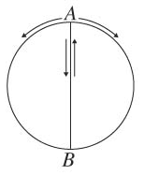
(A)144 (B)432 (C)864 (D)3456
- （ ）計算()³×()⁴×()⁵之值與下列何者相同？
(A) (B)
(C) (D)
- （ ）某天5個同學去打羽球，上午8：55一直到上午11：15。若這段時間內，他們一直玩雙打 ( 即4人同時上場 )，則平均一個人的上場時間為幾分鐘？
(A)112 (B)136 (C)140 (D)175
- （ ）百貨公司舉辦促銷活動，將原價x元的衣服改為($\frac{3}{5}$x＋1)元出售。請問下列哪一個敘述可作為此百貨公司的促銷標語？
(A)原價打三折再加1元ˉ
(B)原價打三五折再加1元ˉ
(C)原價打四折再加1元ˉ
(D)原價打六折再加1元ˉ
- （ ）解方程式$\frac{1}{2}$(3x－5)＋$\frac{1}{3}$(x－2)＝$\frac{7}{2}$，得x＝？ˉ
(A)$\frac{2}{\text{11}}$ˉ(B)$\frac{\text{10}}{\text{11}}$ˉ(C)$\frac{\text{32}}{\text{11}}$ˉ(D)$\frac{\text{40}}{\text{11}}$ˉ
- （ ）求536×0.52－364×0.48＋364×0.52－536×0.48之值為何？
(A)0 (B)20 (C)36 (D)40
- （ ）下圖數線上A、B、C、D、E、S、T七點的座標分別為－2、－1、0、1、2、s、t。若數線上有一點R，其座標為｜s－t＋1｜，則R會落在下列哪一線段上？
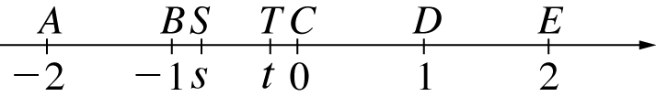
(A) (B) (C) (D)
- （ ）某服飾店的促銷方式是：每件衣服的定價均相同，且每買2件衣服可以免費多帶走1件衣服；此外，若在店內購物總額滿1000元，再打9折。已知促銷期間小芳帶走4件衣服及1條定價450元的皮帶，共花1080元，則每件衣服的定價在下列哪一範圍內？
(A)240～280元 (B)200～240元
(C)160～200元 (D)120～160元
- （ ）估算2009×(－)的值最接近下列哪一數？
(A) －2008 (B) －2009 (C) －2010 (D) －2011
- （ ）甲、乙兩店賣豆漿，每杯售價均相同。甲店的促銷方式是：每買2杯，第1杯原價，第2杯半價。
乙店的促銷方式是：每買3杯，第1、2杯原價，第3杯免費。
例如，分別在甲、乙兩店購買豆漿5杯，均需4杯的價錢。東東想買豆漿24杯，下列哪一個方式花的錢最少？
(A)在甲店買24杯
(B)在乙店買24杯
(C)在甲店買12杯，在乙店買12杯
(D)在甲店買6杯，在乙店買18杯
- （ ）小嘉全班在操場上圍坐成一圈。若以班長為第1人，依順時針方向算人數，小嘉是第17人；若以班長為第1人，依逆時針方向算人數，小嘉是第21人。求小嘉班上共有多少人？
(A)36 (B)37 (C)38 (D)39
- （ ）已知甲、乙、丙三人各有一些錢，其中甲的錢是乙的2倍，乙比丙多1元，丙比甲少11元，求三人的錢共有多少元？
(A) 30 (B) 33 (C) 36 (D) 39
- （ ）已知有一個正整數介於210和240之間，若此正整數為2、3的公倍數，且除以5的餘數為3，則此正整數除以7的餘數為何？
(A)0 (B)1 (C)3 (D)4
- （ ）已知n滿足$\frac{n}{7\text{.}\text{24}}$＝$\frac{\text{16}\text{.}\text{13}}{8\text{.}\text{13}}$。若將n描在數線上，則下列哪一個數在數線上的位置最接近n？
(A) 12.24 (B) 13.13 (C) 14.25 (D) 15.24
- （ ）小亞有紅牌16張，黑牌18張，混合後分成甲、乙兩堆。若甲堆比乙堆多12張，且甲堆中的紅牌比乙堆中的黑牌多5張，則甲堆中的黑牌比乙堆中的紅牌多幾張？
(A) 2 (B) 5 (C) 7 (D) 10

